ГУАП
КАФЕДРА № 41
ОТЧЕТ
ЗАЩИЩЕН С ОЦЕНКОЙ
ПРЕПОДАВАТЕЛЬ
Старший преподаватель |  |  |  | Ю.В. Ветрова
должность, уч. степень, звание |  | подпись, дата |  | инициалы, фамилия

ОТЧЕТ О ЛАБОРАТОРНОЙ РАБОТЕ
ПОИСК ИНФОРМАЦИИ

по курсу: Основы цифровой грамотности
РАБОТУ ВЫПОЛНИЛ
СТУДЕНТ гр. № | 4629 |  | 18.09.2026 |  | В.А. Букштын
 |  |  | подпись, дата |  | инициалы, фамилия
Санкт-Петербург 2026

ЛАБОРАТОРНАЯ РАБОТА №2

Цель работы: Освоить навыки результативного поиска, критического анализа и прикладного применения сведений из открытых источников, электронных архивов и профильных баз данных в рамках учебной и профессиональной работы.

ПОРЯДОК ВЫПОЛНЕНИЯ РАБОТЫ:

- Архив vs Современность: эволюция цифрового имиджа вуза.
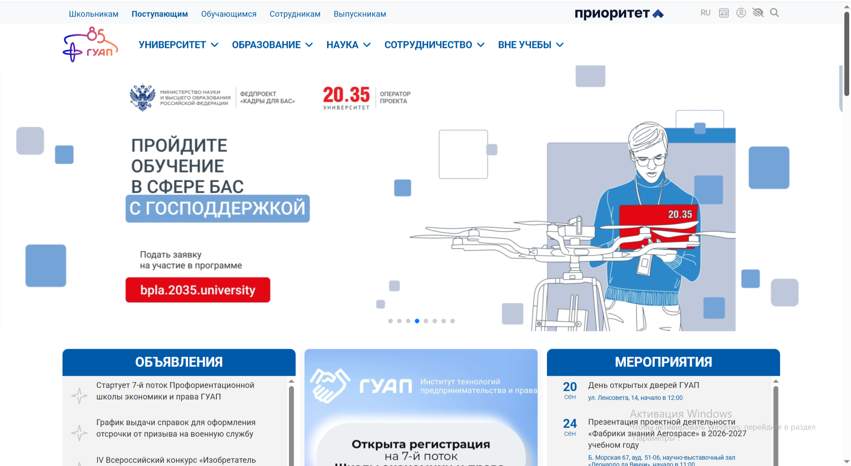
(Рисунок 1 — Внешний вид сайта новой версии)
Ссылка на ресурс: https://guap.ru/

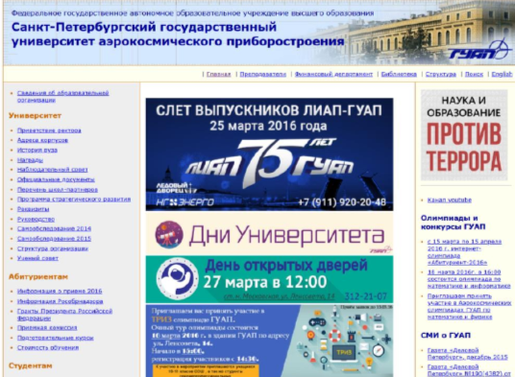
(Рисунок 2 — Внешний вид сайта старой версии)
Ссылка на ресурс: http://guap.ru/guap/main/rect_main.shtml

Если сравнить сайт университета 2026 года (рисунок 1) и 2016 года (рисунок 2), то
видно, что в новой версии подразделы скрыты, что делает сайт менее загруженным, стало меньше разделов, это ускоряет и упрощает процесс нахождения важной информации на сайте, также они размещены удобно для пользователя. Появились новые опции, теперь удобно из сайта перейти в личный кабинет и расписание, поменять язык, с помощью поиска быстро найти нужные данные, либо включить версию для слабовидящих. Это делает процесс нахождения на странице удобным для всех. Поменялся и дизайн сайта, в него включили интерактивные элементы. Открытая структура с упрощенной навигацией, где информация доступна быстро и легко, минимизированы бюрократические элементы. Это отражает ценности прозрачности, взаимодействия и ориентации на потребности пользователей.

- Гранты и конкурсы: от поиска к действию.

Конкурс Росмолодёжь. Гранты в рамках Летних школ Академии творческих индустрий «Меганом» (рисунок 3) - проект, который реализуется при поддержке Автономной некоммерческой организации «Таврида.Арт».

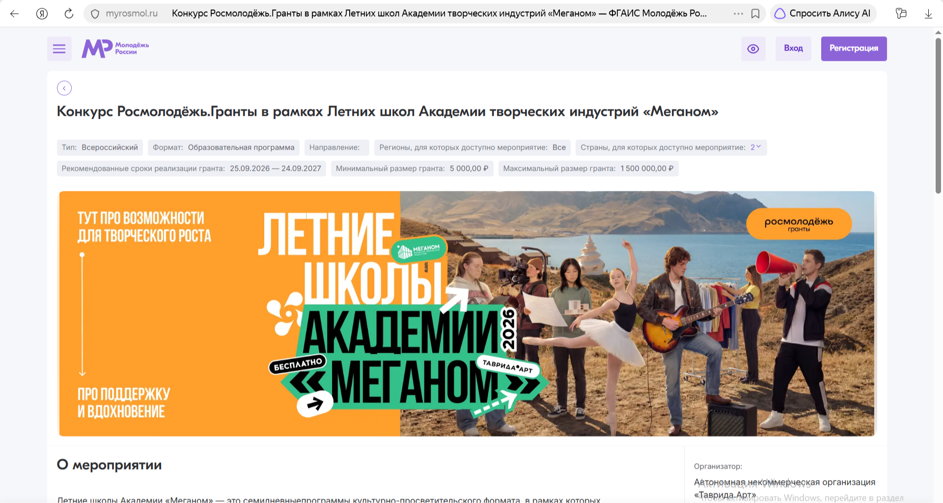
(Рисунок 3 – страница проекта конкурса Росмолодёжь)
Ссылка на ресурс: https://myrosmol.ru/events/f294a9c3-c3c1-46c2-a9dc-c53d96537e01

В Конкурсе могут принимать участие граждане Российской Федерации в возрасте от 14 до 35 лет включительно.
Подача заявки на конкурс Росмолодёжь.Гранты в рамках летних школ Академии «Меганом» проходит полностью в онлайн-формате на платформе ФГАИС «Молодёжь России» (myrosmol.ru). Ключевое условие — вы должны быть официальным участником одной из летних школ, так как конкурс доступен только для них .
Этапы подачи заявления:
- Верификация аккаунта.
Зайдите на платформу «Молодёжь России» и авторизуйтесь. Для подачи заявки на грант обязательна верификация через портал «Госуслуги» . Без этого система не позволит перейти к заполнению проекта.
- Создание проекта.
В разделе «Мои проекты» создайте новый проект по специальному шаблону конкурса Росмолодёжь. Гранты среди физических лиц. Важно выбрать актуальный шаблон текущего года, иначе заявка не подастся.
Заполните все вкладки проектной формы, которые являются обязательными:
·Общее: название, регион, масштаб.
·О проекте: суть, проблема, цель и задачи.
·Команда: участники (через реферальные ссылки) и наставник.
·Результаты: количественные и качественные показатели.
·Календарный план: хронология мероприятий.
·Медиа: контент-план и ссылки на ресурсы.
·Расходы и Софинансирование: смета (запрашиваемые средства) и вклад партнёров.
·Доп. файлы: презентация, видеовизитка (1–2 минуты), документы .
- Подача заявки.
Когда проект заполнен и сохранён, найдите карточку нужного конкурса (в рамках летних школ «Меганом») в разделе «Мои мероприятия» или через поиск. Внизу страницы нажмите кнопку «Подать заявку на грант» .

В качестве идеи для собственного проекта я хотела бы предложить создать платформу для обмена навыками внутри университета, где студенты могут выступать как в роли учителей, так и в роли учеников. Один студент может предложить получасовую консультацию по сложному предмету, а взамен получить помощь с резюме или урок по игре на гитаре. Система автоматически подбирает пары на основе взаимных интересов и составляет расписание встреч. Такой проект решает проблему нехватки денег на репетиторов и помогает создать полезные социальные связи.

- Научные и творческие объединения: практический шаг.

Медиацентр ГУАП - инновационная площадка для получения знаний в сфере медиатехнологий, где студенты могут развивать свои навыки и взаимодействовать с профессионалами в своих отраслях. Объединение 4 творческих студий, показываем жизнь вуза глазами студентов: студии журналистики и SMM, видеостудии, фотостудии и студии дизайна. Меня привлекло это объединение, ведь я, вступая в медиацентр, могу почувствовать свою сопричастность к организации мероприятий, создавая дизайн, делая фотоотчёты, проводя съёмку видеосюжетов и видеороликов для мероприятий.
Ссылка на ресурс: https://guap.ru/studlife/mediacenter
Руководителем медиацентра является Вероника Паршина (veronika_parshina@guap.ru) (Рисунок 4).

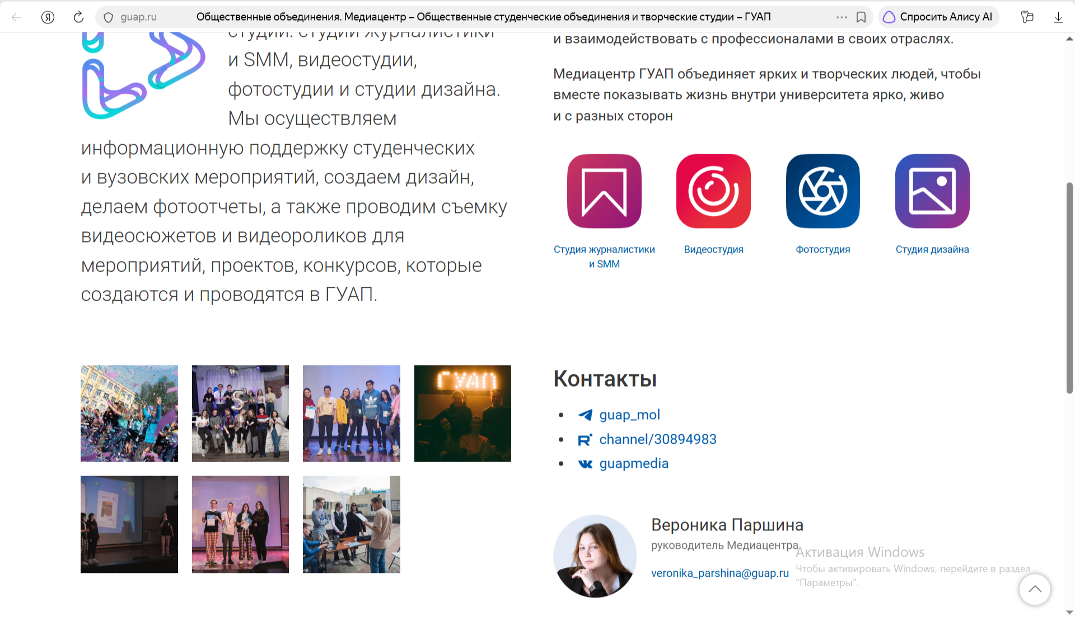
(Рисунок 4 – страница медиацентра ГУАП)
Ссылка на ресурс: https://guap.ru/studlife/mediacenter

Танцы ГУАП – студия танцевального развития. Участники готовят номера и выступают на различных мероприятиях («Студенческая весна», «Арт — студия», «ЛИКИ-СЕЙШН», «DanceWay», «MegaDanceShow», «Танцемания», Парада российского студенчества, форума «КосмоСтарт» и различных городских мероприятий). Руководителем студии является Елизавета Снытко, а администратором Елизавета Руммо (Рисунок 5).

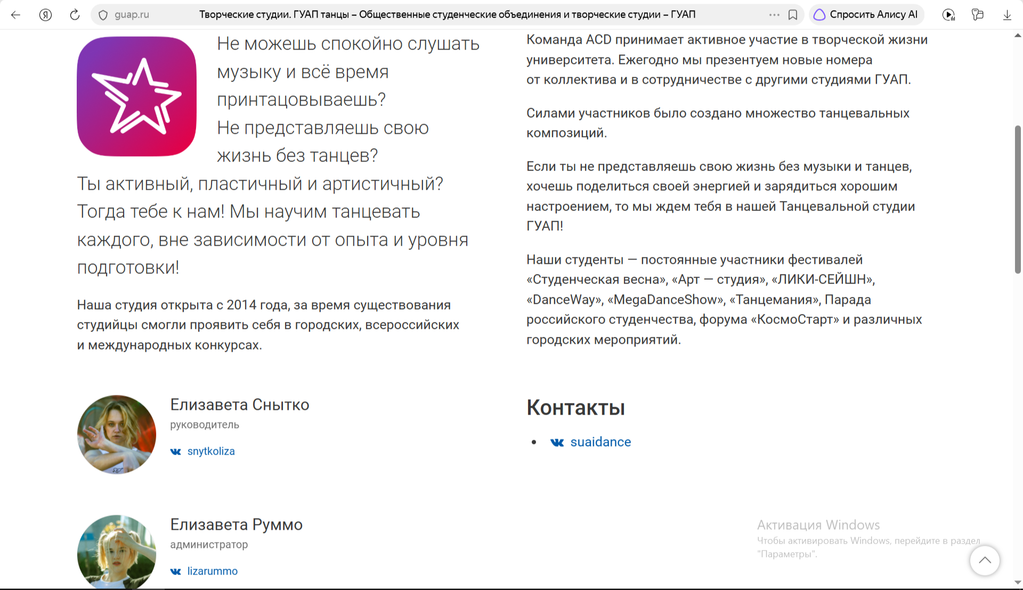
(Рисунок 5 – страница танцевальной студии ГУАП)
Ссылка на ресурс: https://guap.ru/studlife/dance

- Анализ научного ландшафта.
В качестве примера публикации, я выбрала статью Ивановой Н.А. – ««Зелёное» налогообложение РФ: проблемы и пути развития» (рисунок 6).
Уровень публикации: ВАК (Высшая аттестационная комиссия)
Название публикации: ««Зелёное» налогообложение РФ: проблемы и пути развития»
Ключевые термины: «зелёное налогооблажение», углеродные налог, возобновляемые источники энергии, «чистые» технологии, налоговые пеференции.
Авторы и их аффилиации: Иванова Наталья Александровна — кандидат экономических наук, доцент

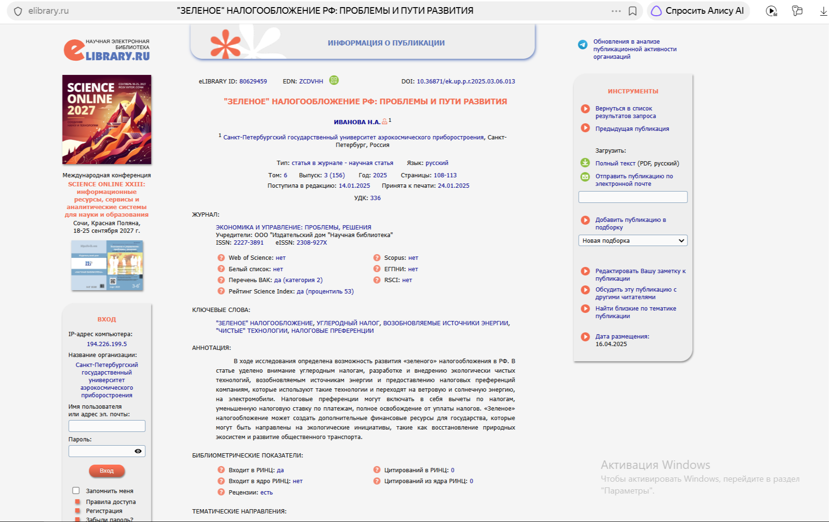
(Рисунок 6 – Статья: ««Зелёное» налогообложение РФ: проблемы и пути развития»)
Ссылка на ресурс: https://elibrary.ru/item.asp?id=80629459

- Мероприятия: осознанное участие.
Региональный цифровой форум «Время IT» (рисунок 7) — это мероприятие, посвященное современным технологиям и цифровизации в различных сферах.

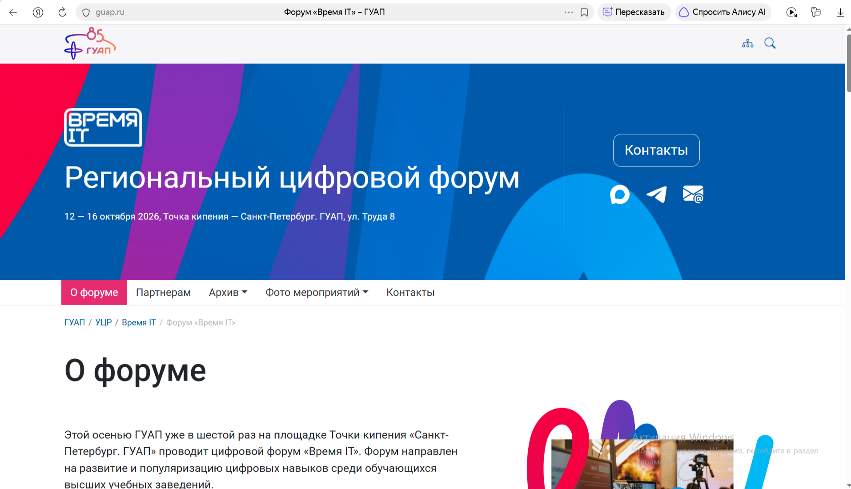
(Рисунок 7 – Сайт регионального цифрового форума «Время IT»)
Ссылка на ресурс: https://guap.ru/c/itforum

Название мероприятия: Региональный цифровой форум «Время IT»
Мне было бы интересно послушать доклады на темы:
- «Что такое ИТ-инфраструктура, и почему это база любого крупного современного бизнеса». Доклад на эту тему привлекает внимание именно потому, что IT-инфраструктура — это «скелет» и «нервная система» современного бизнеса. Она превращает разрозненные отделы и процессы в единый, управляемый и конкурентоспособный организм.
- «Интеграция нейросетей в производственные процессы создания 3D моделей». Доклад на эту тему привлек внимание потому, что нейросети превращают создание моделей из ручного ремесла в управляемый, автоматизированный и доступный процесс
Вопросы, ответы на которые мне могло бы быть интересно услышать от спикеров: Какие компетенции в IT-инфраструктуре вы считаете критически важными через 5 лет? Не исчезнет ли профессия «системный администратор»?
Участие в подобных мероприятиях может быть очень полезным для обмена опытом и получения новых знаний, поэтому я бы с удовольствием поучаствовала в них.

- Работодатели и AI: проверка реальности.
Как видно из рисунка 8, на вопрос: «Какие вакансии в 2023 году были востребованы для специальности: информационные технологии в дизайне?» нейросеть ответила, что в 2023 году в сфере информационных технологий в дизайне востребованы следующие вакансии:
- Разработчик программного обеспечения (Python, Java, JavaScript, 1С).
- Веб-разработчик: frontend, backend, full-stack.
- Аналитик данных и бизнес-аналитик.
- Специалист по информационной безопасности.
- Тестировщик программного обеспечения (QA-инженер).
- DevOps-инженер и системный администратор.
- Специалист по искусственному интеллекту и машинному обучению.
- UX/UI-дизайнер.
- Менеджер IT-проектов.
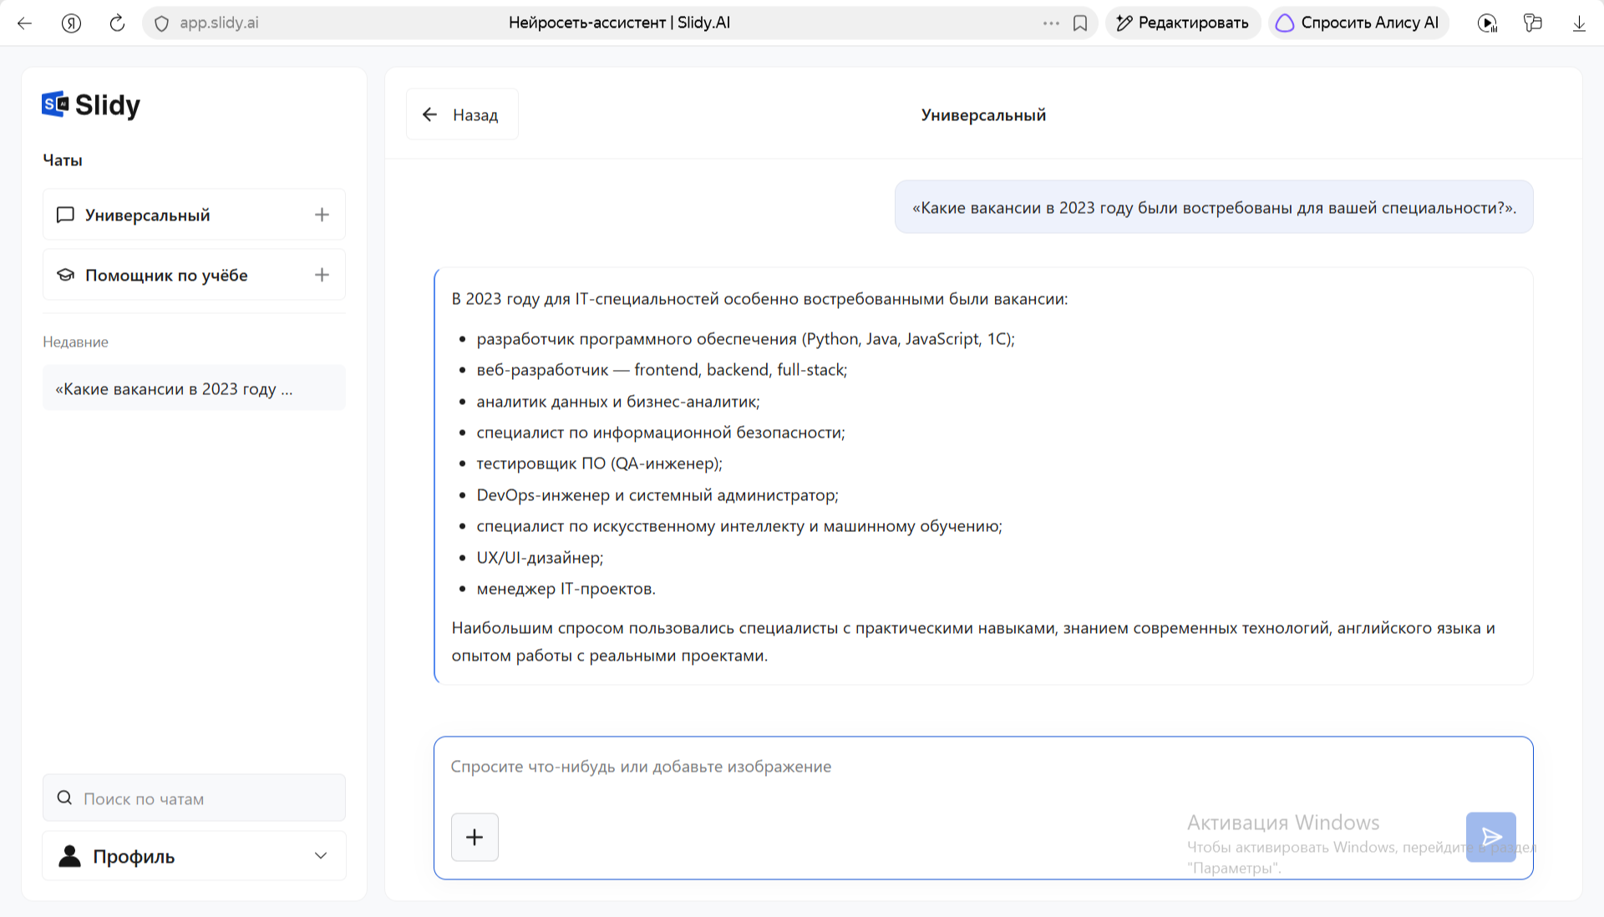
(Рисунок 8 – ответ нейросети «Slidy» на вопрос)
Ссылка на ресурс: https://app.slidy.ai/chat/d3f7ef73-cc9f-4841-bcb1-dae334a9e27c

Как видно из рисунка 9, по аналитики вакансий в hh.ru к числу вакансий и востребованности входят руководители проектов, тестировщики, сисадмины, специалисты по инфобезопасности, дизайнеры, менеджеры продукта, системные аналитики.

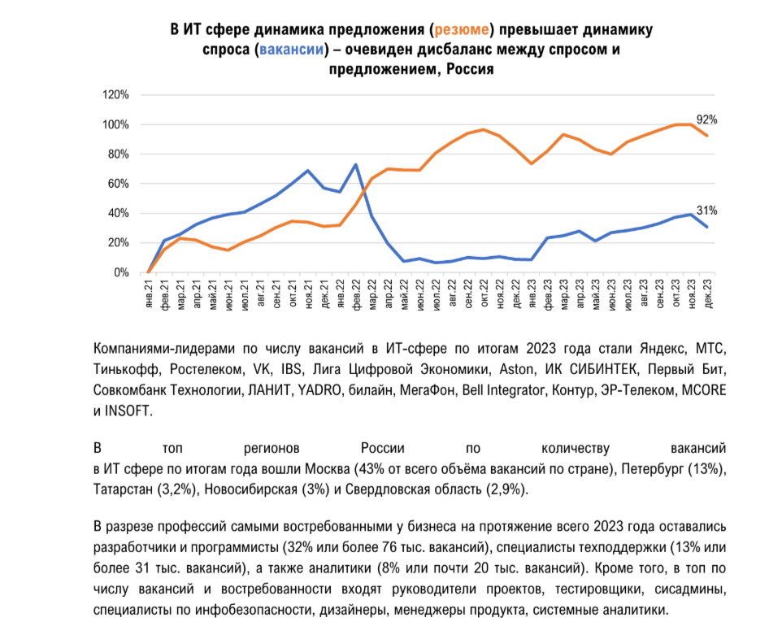
(Рисунок 9 - Итоги 2023 года в IT сфере по версии hh.ru)
Ссылка на ресурс: https://newsletter.radensa.ru/wp-content/uploads/2024/01/hh_ru_Итоги_2023_года_в_ИТ_сфере_по_версии_hh_ru.pdf

Можно выделить следующие сходства и различия.
Сходства:
1. И нейросеть, и hh.ru способны предоставить информацию о востребованных вакансиях и актуальных трендах на рынке труда.
2. Оба источника помогают выявить ключевые требования к кандидатам и навыки, необходимые для конкретных должностей.
Различия:
1. Нейросеть обобщает данные на основе уже имеющейся информации, тогда как hh.ru предлагает вакансии в режиме реального времени.
2. Нейросеть может не учитывать локальную специфику и оперативные изменения на рынке труда, которые находят отражение в объявлениях на hh.ru.
Навыки, которые могли быть упущены в техническом задании для ChatGPT:
1. Глубокое понимание актуальных трендов в дизайне и технологиях.
2. Владение специализированным программным обеспечением (например, конкретными инструментами дизайна).
3. Опыт командной работы и управления проектами — что особенно важно для дизайнерских позиций.

- Анализ социальных сетей вуза.
В качестве социальной сети ГУАПа я выбрала страницу в Вконтакте
«ГУАП | SUAL» (рисунок 10). За последний месяц там было
опубликовано в среднем 6-7 постов в день. Конечно же самый
популярный и обсуждаемый контент в последнее время — это посвящение в
студенты для первокурсников. Также модераторы активно взаимодействуют с
аудиторией, проводя викторины, бэкстейджи мероприятий и опросы, а
заполнение различных формов помогает университету получить обратную
связь и улучшить условия для студентов.

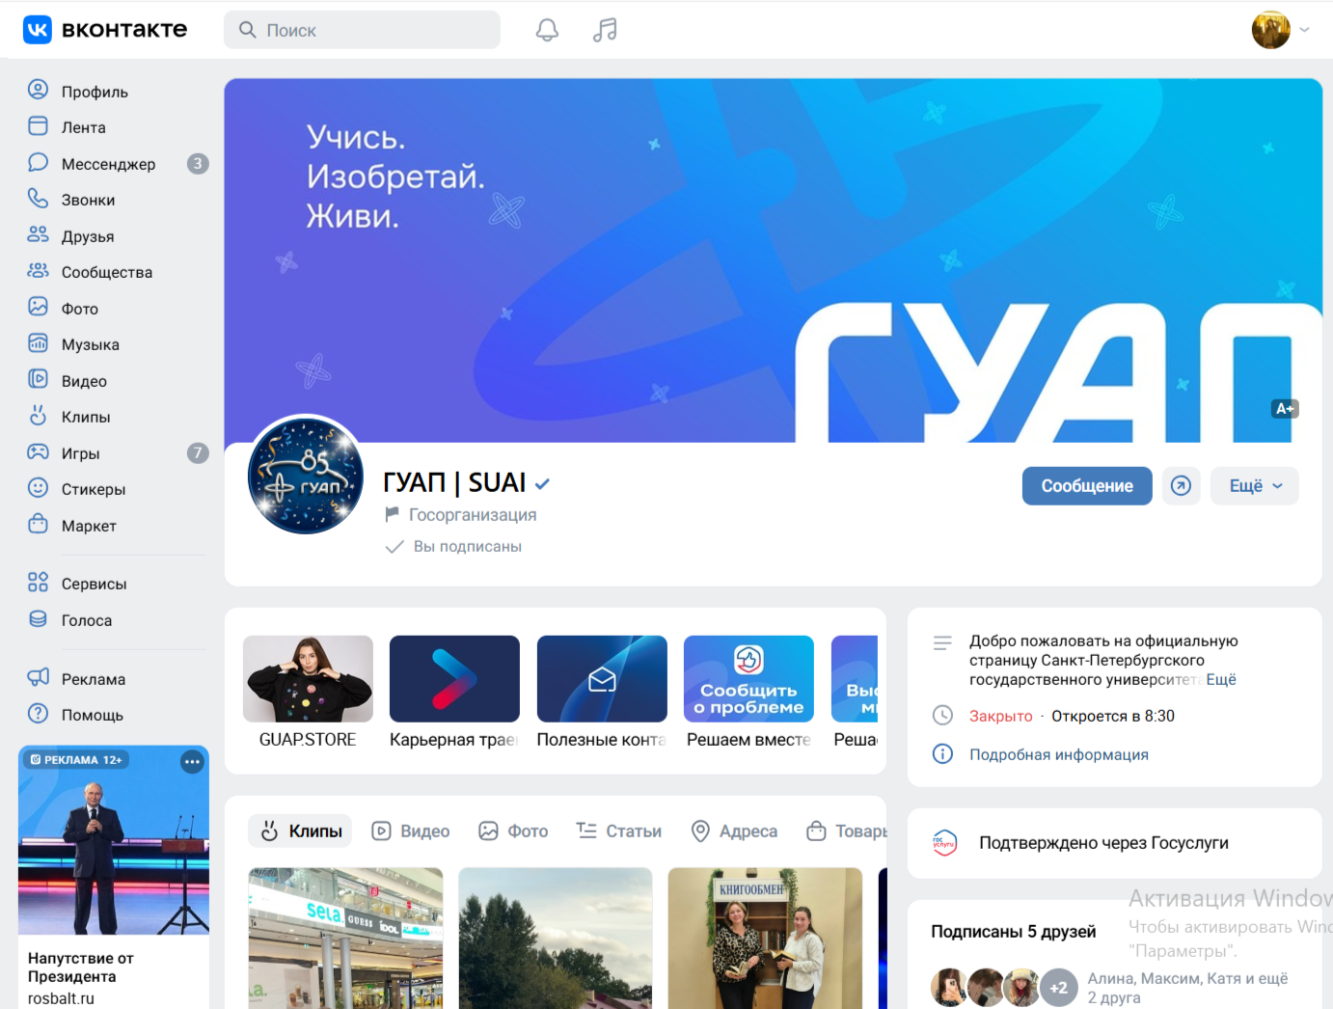
(Рисунок 10 - Страница ГУАП в Вконтакте «ГУАП | SUAL»)
Ссылка на ресурс: https://vk.ru/guap_ru

- Проверка фактов.
На сайте ГУАПа представлена информация, что институт находиться в лидерах рейтинга трудоустройства выпускников направления «Информационная безопасность» (Рисунок 11).

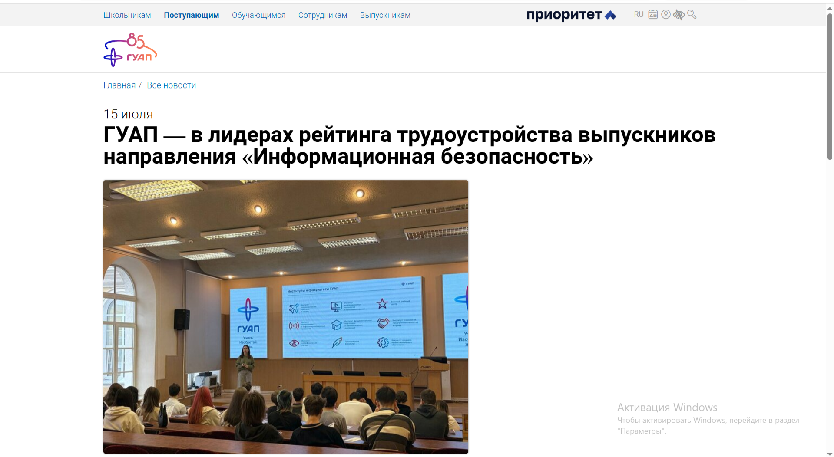
(Рисунок 11 – Утверждение с сайта ГУАП)
Ссылка на ресурс: https://new.guap.ru/pubs/26642
На портале «Работа России» опубликовали результаты национального рейтинга трудоустройства выпускников образовательных организаций за 2026 год по укрупненной группе специальностей 10.00.00 «Информационная безопасность».
Среди образовательных организаций с наибольшей численностью выпускников по направлениям ИБ в бакалавриате и специалитете ГУАП занимает 12 место, а в магистратуре — 3 место.
Итоговый показатель — сумма индексов уровня трудоустройства и уровня заработной платы выпускников, при этом каждый индекс имеет одинаковый вес — 0,5.
Рейтинг основан на двух ключевых показателях: уровень трудоустройства выпускников, уровень заработной платы выпускников. Итоговый индекс сравнивает эти показатели с усредненными значениями для каждой области подготовки, показывая, насколько университетские результаты выше или ниже среднего.
В бакалавриате и специалитете в числе лидеров: НИУ «Высшая школа экономики», НИЯУ МИФИ, Санкт-Петербургский политехнический университет Петра Великого, МГТУ им. Н. Э. Баумана, Финансовый университет при Правительстве РФ.
В магистратуре первое место занял Санкт-Петербургский политехнический университет Петра Великого. Также в топ вошли Российский экономический университет им. Г. В. Плеханова и Санкт-Петербургский государственный университет аэрокосмического приборостроения.
Считаю это утверждение достоверным, так как оно подтверждено надёжным источником, который использует в своём исследовании различные критерии и показатели, помогающие со всех сторон рассмотреть университеты и составить на этом основании рейтинг.
- Карта цифровых сервисов.
Цифровые сервисы вуза:
1. Личный кабинет (рисунок 12), в котором есть все необходимые материалы для учебного процесса, разделы находятся в удобном месте, чтобы вся важная информация была структурирована. Можно поменять светлую вкладку на тёмную, это делает процесс пребывания на сайте удобным для всех. Личный кабинет является самым используемым мной цифровым сервисом, так как здесь есть почти всё необходимое для учебного и внеучебного процесса.
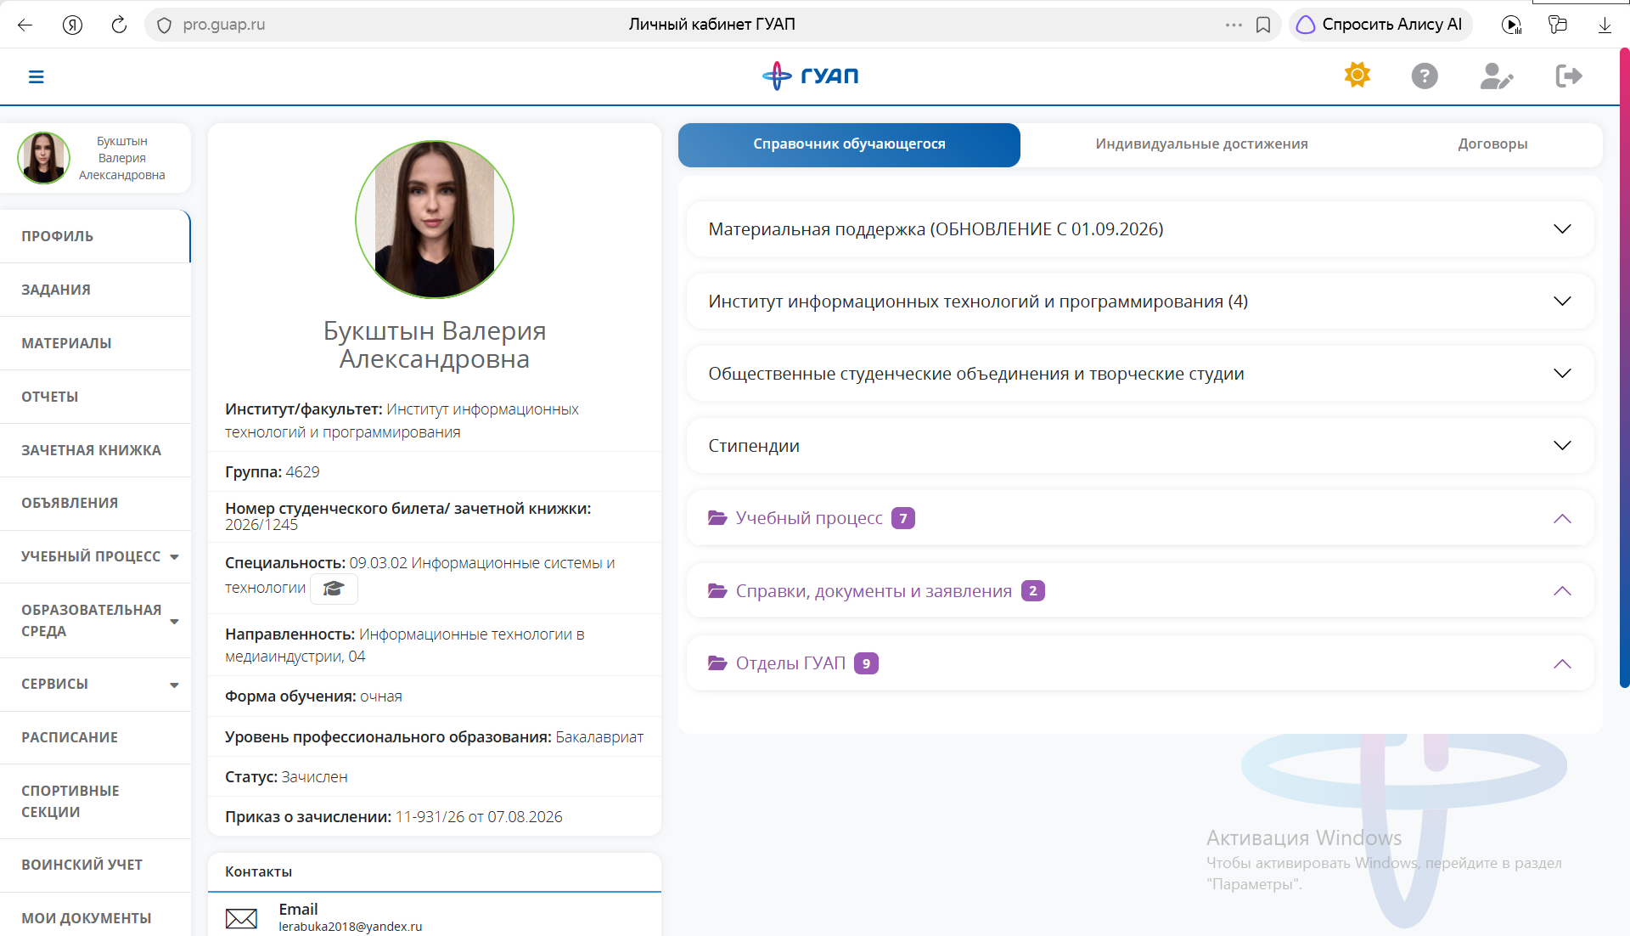(Рисунок 12 – Личный кабинет)
Ссылка на ресурс: https://pro.guap.ru/inside/profile
2. LMS (рисунок 13). Удобный вход через личный кабинет ГУАПа, также удобно, что видны все курсы и их процентное выполнение, это помогает быстро сориентироваться в них и правильно распределить время, затраченное на каждый конкретный курс. Также часто пользуюсь этим сервисом для онлайн образования.

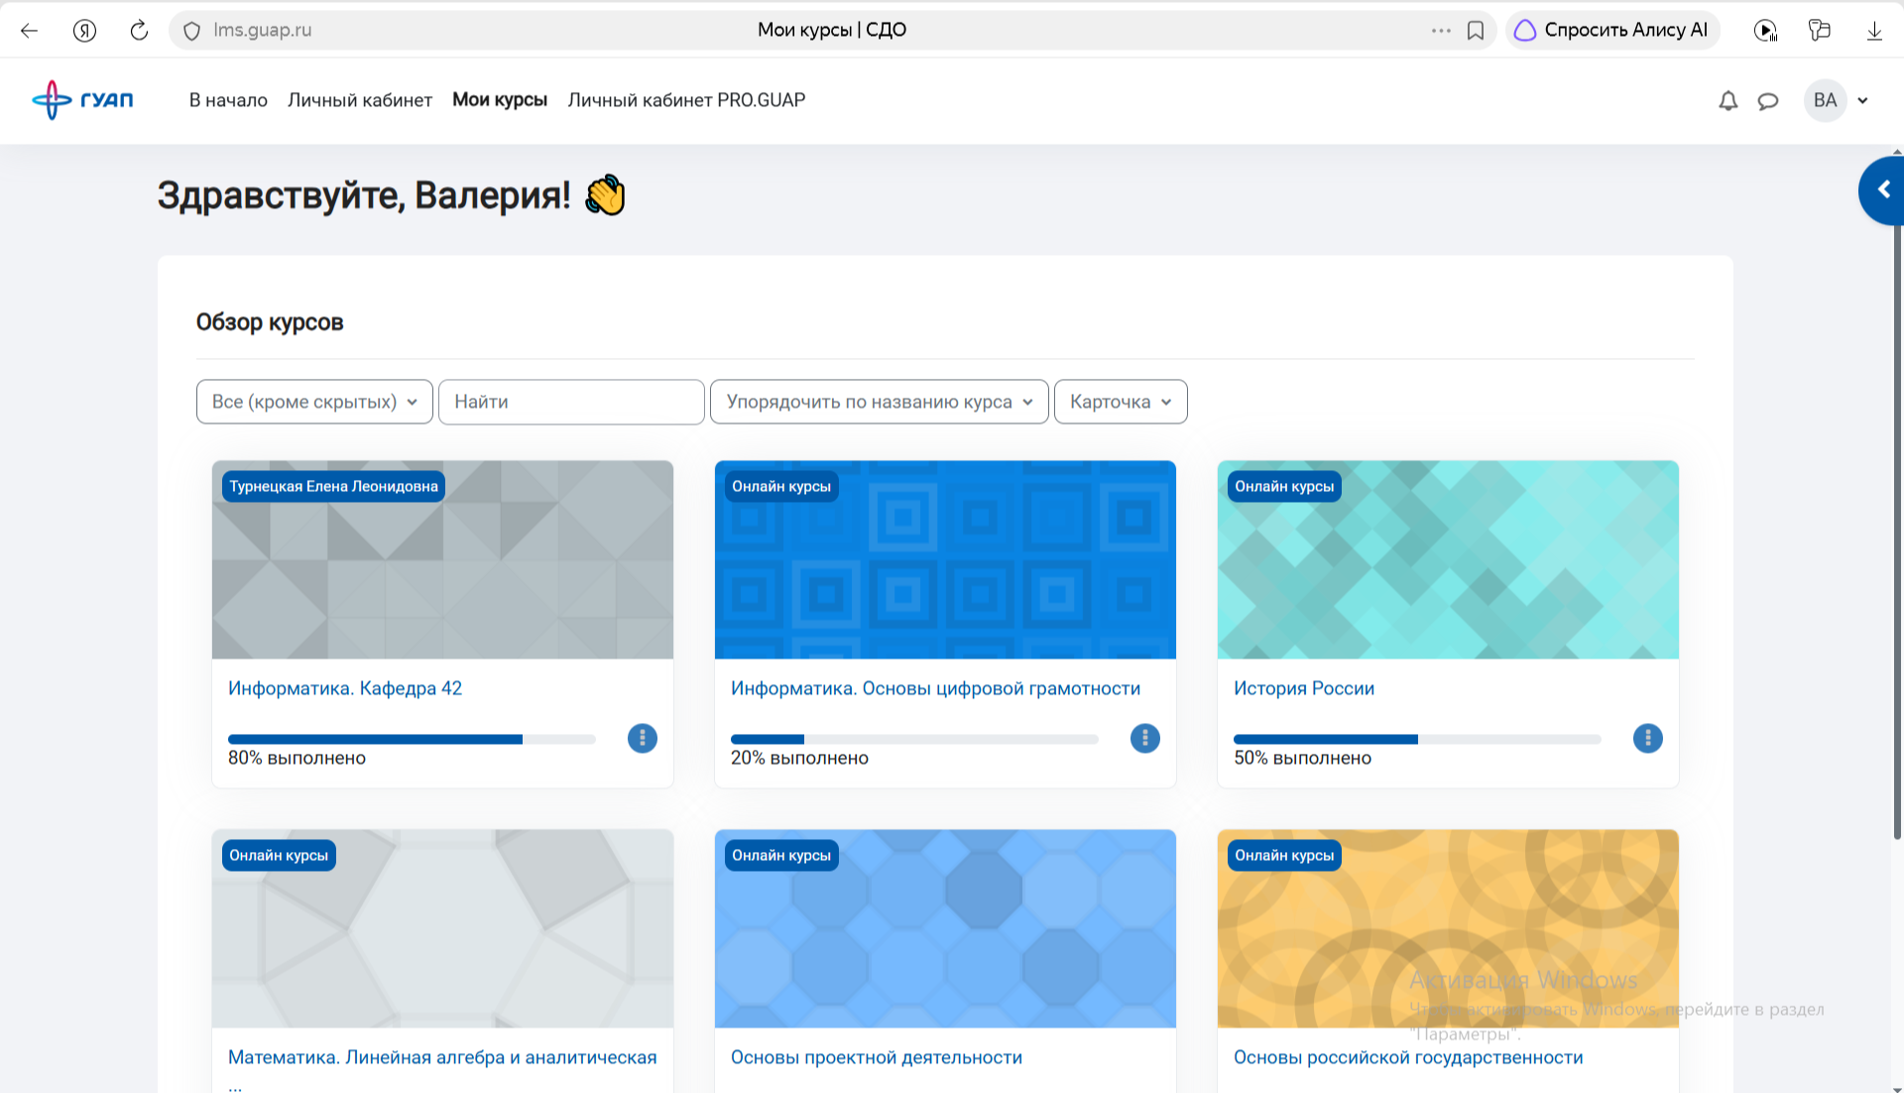
(Рисунок 13 – LMS)
Ссылка на ресурс: https://lms.guap.ru/my/courses.php
3.Библиотека (Рисунок 14). Редко пользуюсь данным сервисом, так как сайт имеет устаревший дизайн, из-за этого проблематично быстро привыкнуть к интерфейсу и находить нужные материалы. Однако есть актуальная информация, как для студентов, так и для преподавателей. Мне кажется, что стоит улучшить цифровую библиотеку с помощью включения интерактивных элементов (инструменты аннотаций, закладок и заметок внутри электронной версии документа, позволяя пользователям оставлять личные пометки и возвращаться к важным местам текста) и создания мобильного приложения, которое позволит удобно читать книги вне дома и синхронизироваться с веб-версией.

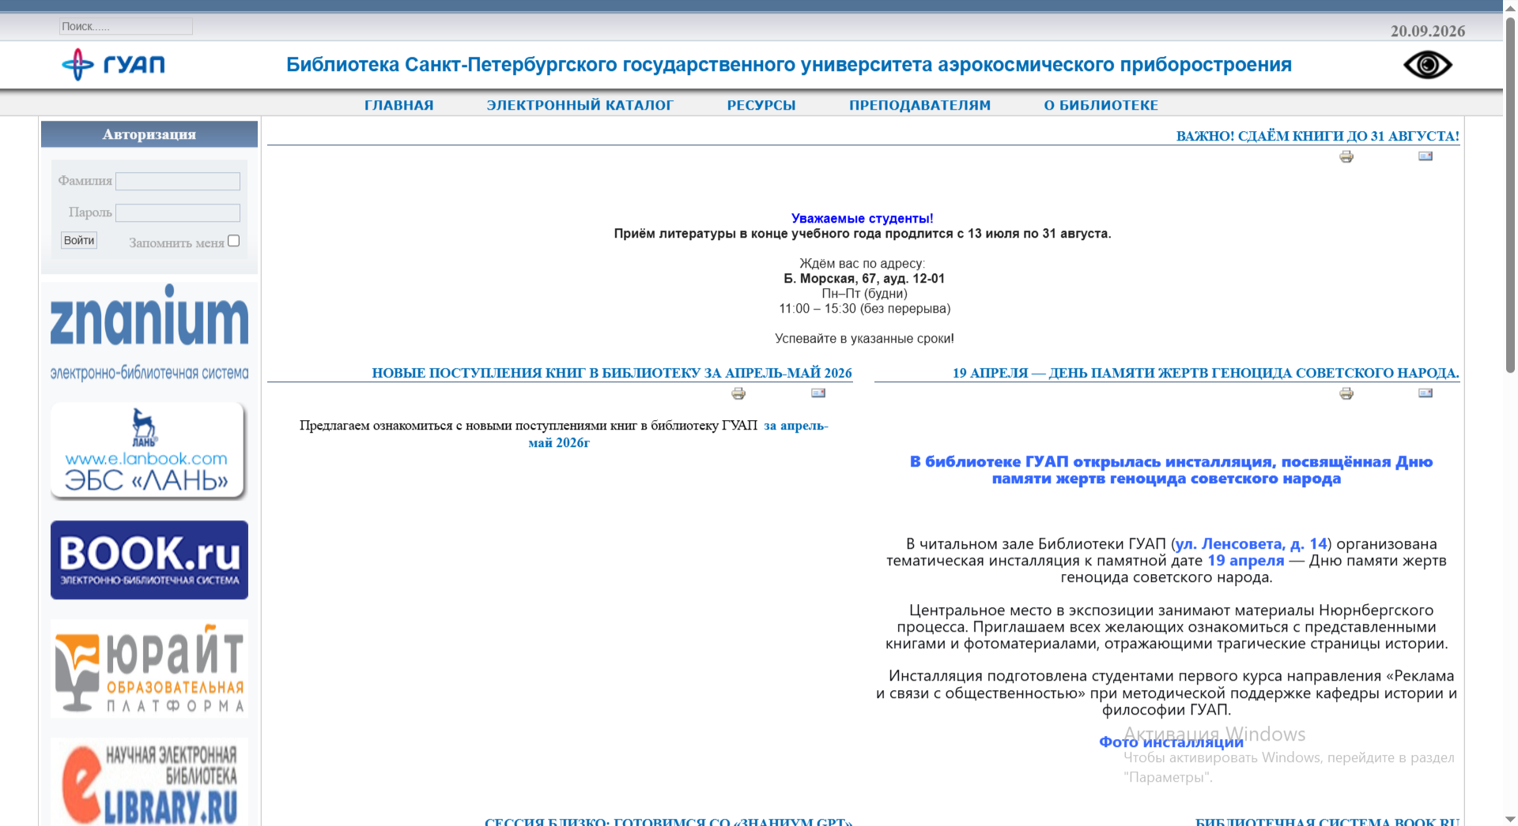
(Рисунок 14 – Библиотека)
Ссылка на ресурс: https://lib.guap.ru/jirbis2/index.php?option=com_content&view=featured&Itemid%20=101

- Экспресс анализ новостной ленты.
От 18 сентября «ГУАП на телеканале НТВ!» (Рисунок 15).
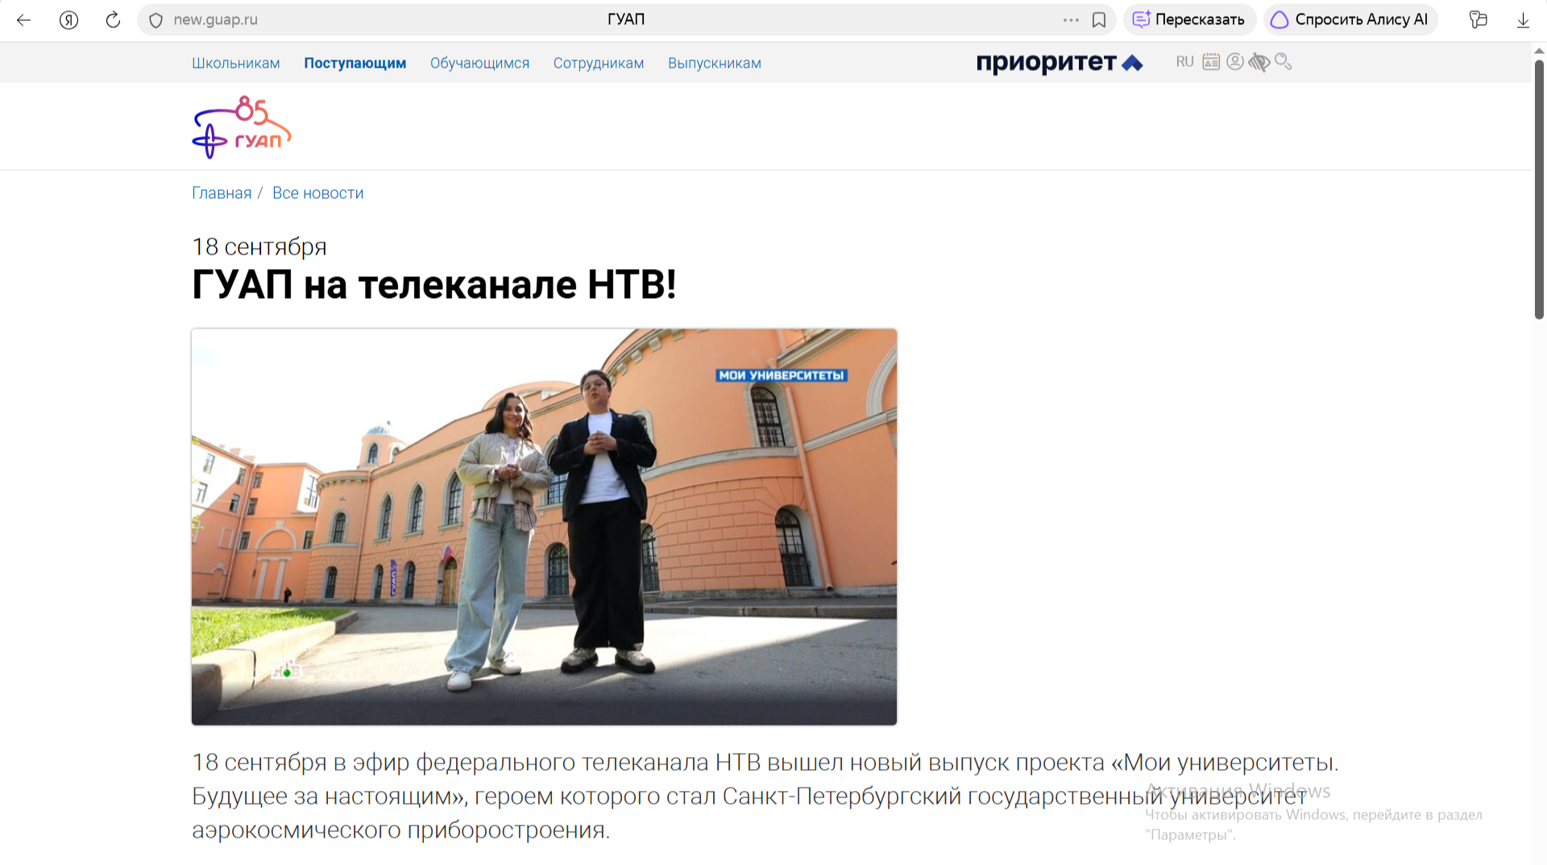
(Рисунок 15 – Новость с сайта ГУАП: «ГУАП на телеканале НТВ!»)
Ссылка на ресурс: https://new.guap.ru/pubs/26793

Целевая аудитория: абитуриенты и их родители. Новость показывает «инженерную семью», лаборатории и карьерные перспективы, чтобы школьники из регионов захотели подать документы. Родители смотрят на бытовые условия и гарантии трудоустройства.
Стиль подачи: информационный. Пост содержит информацию о том, что программа познакомила зрителей с мощной научно-практической базой университета и показала, насколько яркой и насыщенной может быть студенческая жизнь в одном из ведущих инженерно-технических вузов России.
Новость агитирует будущих первокурсников поступать в университет ГУАП, показывая насколько хорошее образование и внеучебное развитие.

От 14 сентября «Первые шаги партнёрства: студенты ГУАП посетили АО «Гознак»» (рисунок 16).
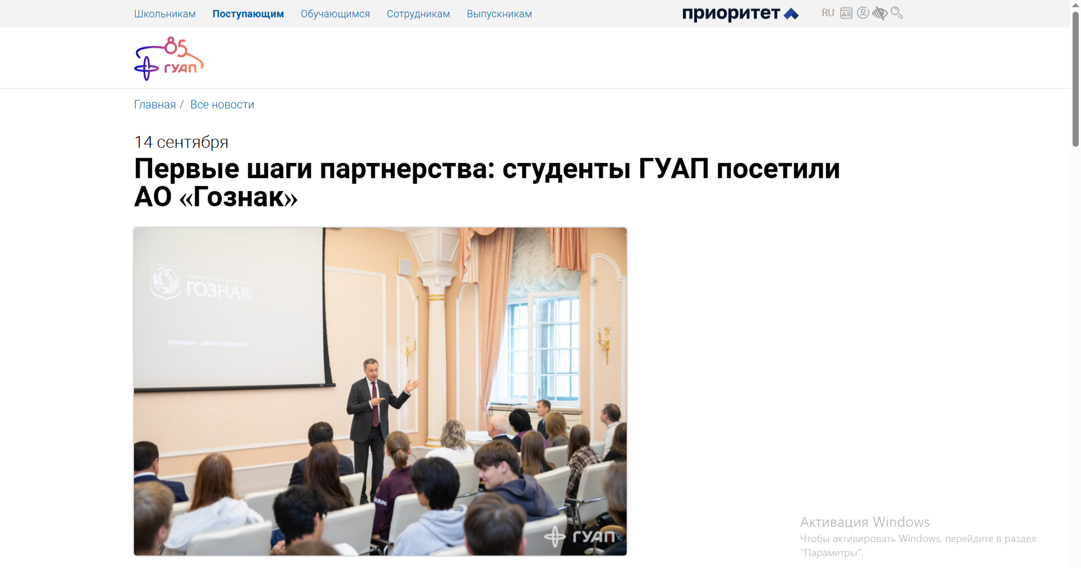
(Рисунок 16 – Новость с сайта ГУАП «Первые шаги партнёрства: студенты ГУАП посетили АО «Гознак»»)
Ссылка на ресурс: https://new.guap.ru/pubs/26777

Целевая аудитория - это студенты IT-направлений, заинтересованные в практико-ориентированном образовании и гарантированном трудоустройстве.
Новость подана в официально-деловом стиле с элементами имиджевого позиционирования. Это не журналистский репортаж, а корпоративный пресс-релиз, адаптированный под новостную повестку.
Прямого призыва к действию нет.

От 31 августа «ГУАП встретил новое поколение первокурсников» (рисунок 17).

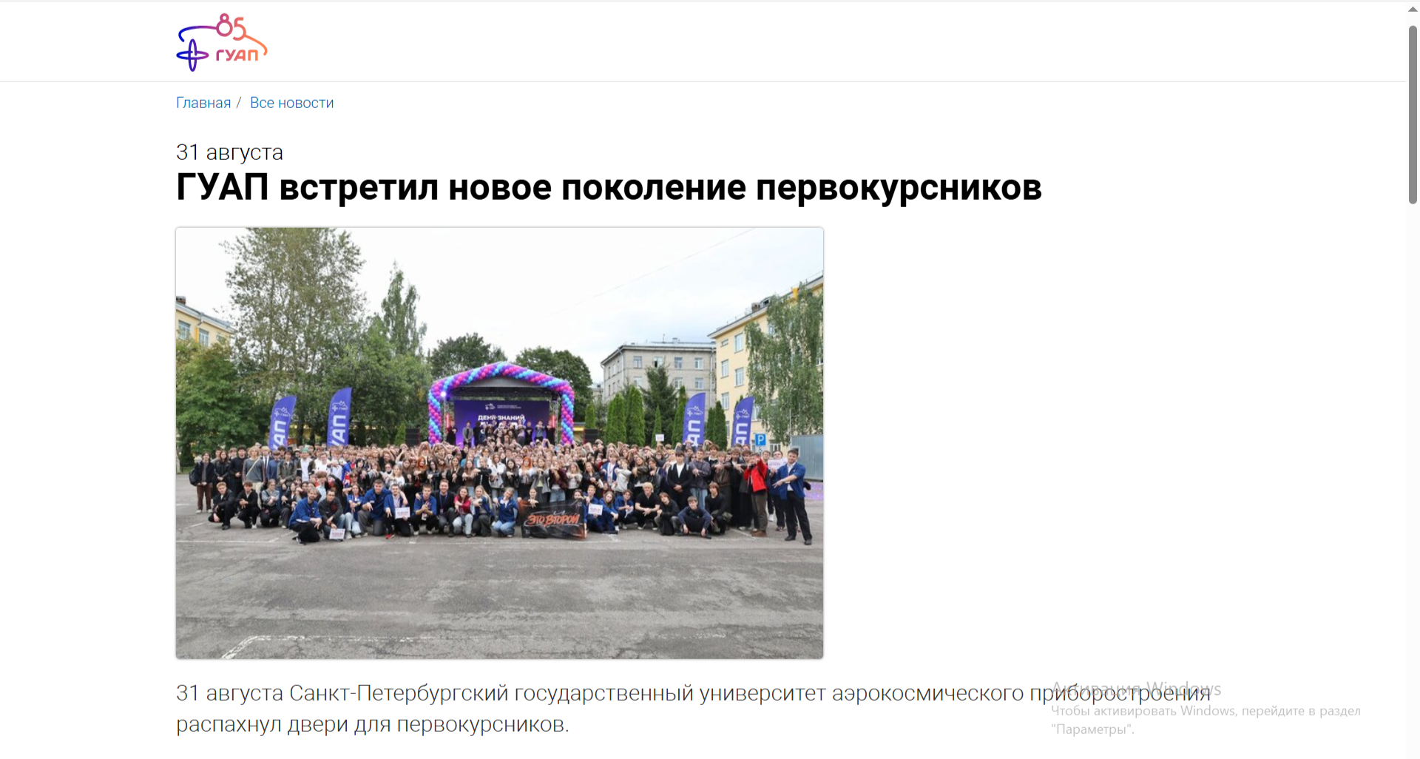
(Рисунок 17 – Новость с сайта ГУАП «ГУАП встретил новое поколение первокурсников»)
Ссылка на ресурс: https://new.guap.ru/pubs/26732

Целевая аудитория новости «ГУАП встретил новое поколение первокурсников» — это прежде всего сами первокурсники и их семьи, а также абитуриенты следующего года, которые через такие материалы формируют образ желаемого вуза.
Новость «ГУАП встретил новое поколение первокурсников» подана в торжественно-имиджевом стиле с элементами событийного репортажа. Это не сухая фиксация факта, а эмоционально окрашенное повествование, призванное сформировать у читателя чувство сопричастности и гордости за вуз.
Прямого призыва к действию нет.

ВЫВОД
В результате выполнения лабораторной работы были освоены методы эффективного поиска, анализа и практического применения информации из открытых источников, цифровых архивов и специализированных баз данных. Освоены навыки грамотного формулирования запросов, выбора надежных и ресурсов, анализа найденной информации.

